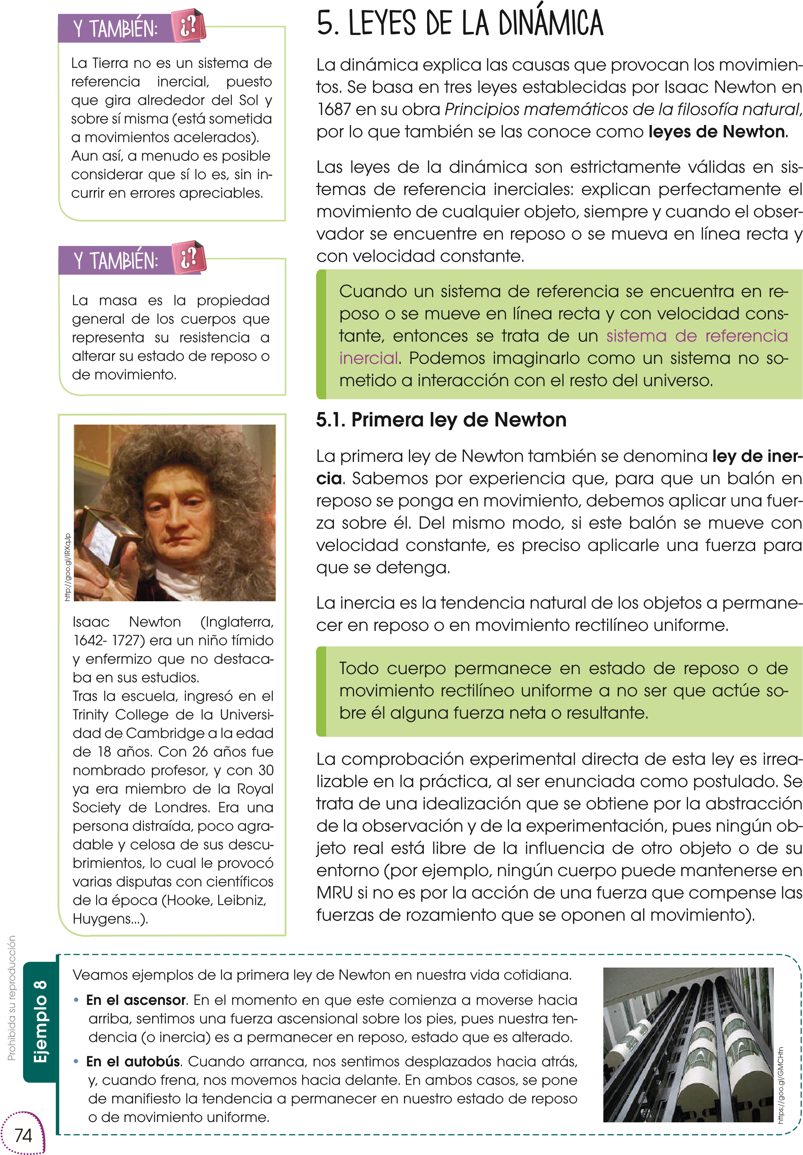
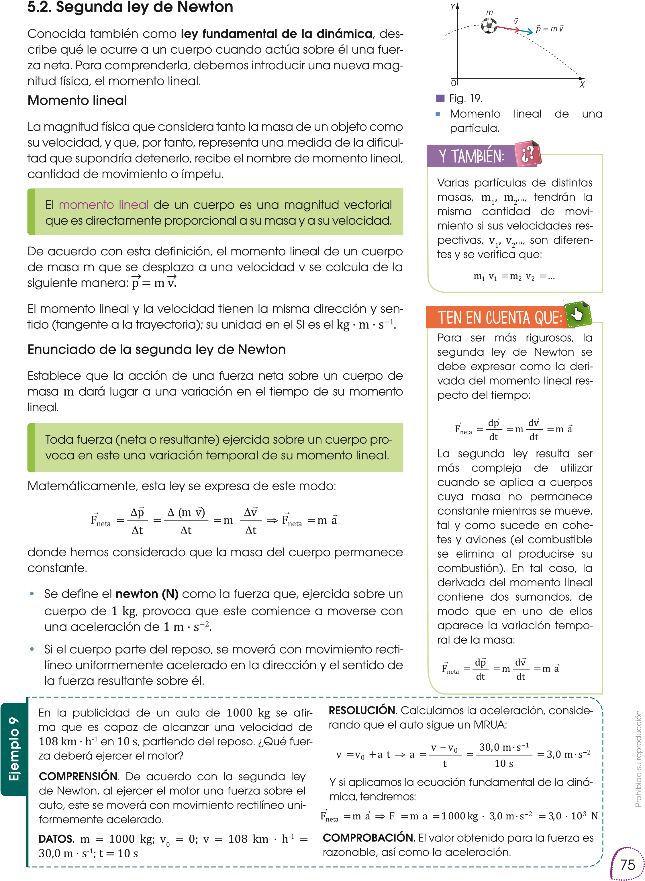
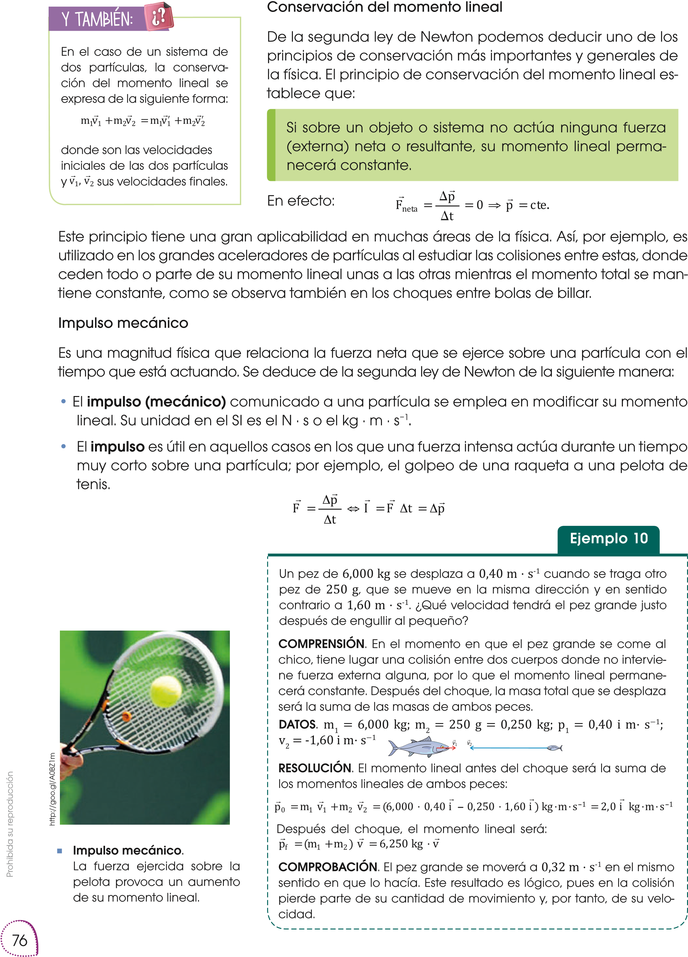
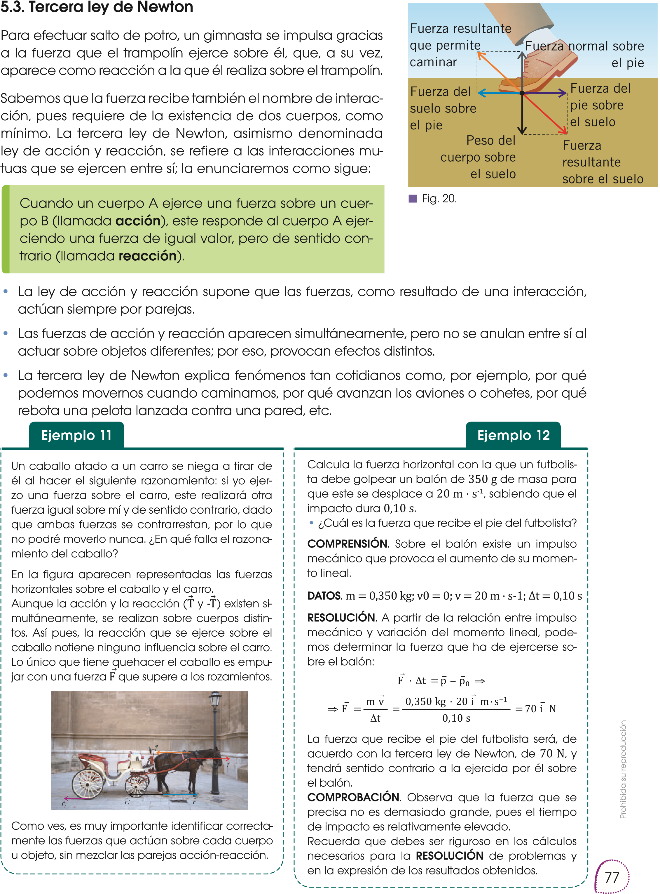

COLEGIO MODELO CUARTO AÑO

Leyes de Newton
EJERCICIO 1: RESPONDA
A- Luego de la lectura del texto responde:
- ¿Qué dice la primera ley de Newton?
Respuesta: La primera ley de Newton, también conocida como ley de la inercia, establece que un cuerpo mantiene su estado de reposo a menos que una fuerza externa actúe sobre el.

- ¿Qué tipo de fuerza se debe trabajar?
Respuesta: El tipo de fuerza que trabaja esta ley es la de contacto.

- Indica un ejemplo de la primera ley que no se encuentre en el texto.
Respuesta: Cuando voy en la bicicleta a una buena velocidad y de repente un objeto me obliga a frenar yo voy a salir despedido a la velocidad que iba en la bicicleta y la misma se queda en su lugar.

- ¿Qué dice la segunda ley de Newton?
Respuesta: Toda fuerza (neta o resultante) ejercida sobre un cuerpo provoca en este una variación temporal de su movimiento lineal.

- ¿Qué tipo de fuerza se debe trabajar?
Respuesta: La fuerza neta aplicada sobre un objeto es directamente proporcional a la aceleración que este adquiere en su trayectoria.

- Indica un ejemplo de la segunda ley que no se encuentre en el texto.
Respuestas: Al andar en bicicleta, los músculos de las piernas son la fuerza que empuja los pedales, y la bicicleta es la masa.

- ¿Qué dice la tercera ley de Newton?
Respuesta: Toda acción genera una reacción de igual intensidad, pero en sentido contrario.
- ¿Qué tipo de fuerza se debe trabajar?
Respuesta: Cuando un cuerpo A ejerce fuerza sobre un cuerpo B (llamado acción), este responde al cuerpo A ejerciendo una fuerza de igual valor, pero de sentido contrario (llamado reacción)
ix-Indica un ejemplo de la tercera ley que no se encuentre en el texto.
Respuesta: Al lanzar una pelota contra una pared, la pelota recibe una fuerza en sentido contrario e igual magnitud, que la envía de rebote.

EJERCICIO 2: LEA LAS SIGUIENTES PROPOSICIONES, INDIQUE SI SON VERDADERAS O FALSA, JUSTIFIQUE EN CASO DE SER FALSA.
- Un cuerpo solo está en reposo cuando sobre el no actúan fuerzas
Respuesta: Falso. Un cuerpo puede estar en reposo incluso si hay fuerzas actuando sobre él. Esto ocurre cuando las fuerzas se equilibran.

- Un cuerpo representa MRU cuando sobre el actúa un sistema de fuerzas con resultante nula.
Respuesta: Verdadero

- De acuerdo al principio de masa resulta m=F x a
Respuesta: Falsa. La expresión correcta es F=m a

- El peso de un cuerpo es independiente de la masa de un cuerpo.
Respuesta: Falso. El peso de un cuerpo no es independiente de su masa. De hecho, el peso está directamente relacionado con la masa.

EJERCICIO 3: EN LOS SIGUIENTES ITEMS MARQUE CON UNA X LA RESPUESTA QUE CONSIDERE CORRECTA
- Teniendo en cuenta las siguientes afirmaciones:
  - Siempre que un cuerpo ejerce una acción sobre otro, este produce una reacción igual y de sentido contrario.
  - Cuando las masas son semejantes, la fuerza de reacción puede pasar inadvertida.
Lo correcto es afirmar que:
  - Ambas son verdaderas X

- Considerando las siguientes proposiciones
  - Para que un automotor se desplace con velocidad constante, la fuerza del motor debe ser superior a la de rozamiento.
  - La fuerza de rozamiento debida al are es despreciable.
Lo correcto es afirmar que:
  - Ambas son falsas X
EJERCICIO 4:
- ¿Cuál es la masa de un cuerpo al que una fuerza de 80N le imprime una aceleración de 3 m/s²?
Respuestas: m = 80 N / 3 m/s² = 26.67 kg

b- Calcule el peso en N de un cuerpo cuya masa es de 5 Kg, cuando se encuentra en:
-el ecuador, donde g=9,78 m/s²
- el polo sur, donde g= ,83 m/s²
- la luna donde g= 1,67 m/s² c- Si sobre un cuerpo actúa una fuerza de 54N, éste acelera a razón de 9 m/s2, ¿Cuánto se acelerará si la fuerza es de 6N?
Respuestas:
En el ecuador:
m = 5 kg
g = 9.78 m/s²
P = 5 kg * 9.78 m/s² = 48.9 N

En el polo sur:
m = 5 kg
g = 9.83 m/s²
P = 5 kg * 9.83 m/s² = 49.15 N

En la Luna:
m = 5 kg
g = 1.67 m/s²
P = 5 kg * 1.67 m/s² = 8.35 N

  - Si un cuerpo cuya masa es de 130 Kg, se desplaza a una aceleración de 3 m/s2 ¿cuál es el módulo de la fuerza en N y en Kg?
Respuestas: • F = 130 kg * 3 m/s²
• F = 390 N

El módulo de la fuerza que actúa sobre el cuerpo es de 390 Newtons (N).

EJERCICIO 5: LEE, REFEXIONA Y RESPONDE.
- A- Piensa en un cuerpo en el que no realice ninguna fuerza o en el que la resultante de las fuerzas aplicadas sea nula: por ej un televisor apoyado en una mesa. ¿podrá moverse espontáneamente sin que ninguna otra fuerza actué? fundamente
B-imagínese un colectivo. Cuando el colectivo esta inicialmente parado y arranca repentinamente, ¿Qué sienten?¿hacia dónde se desplaza el cuerpo?. Si el colectivo frena de golpe, ¿qué sucede? Fundamente Dibuje las situaciones planteadas.
- A- si una persona empuja una caja de una masa determinada, y luego la misma persona empuja, con la misma fuerza una caja de mayor masa ¿es igual la aceleración que experimentan las dos cajas? fundamente
B-Ahora si la caja es la misma, pero la empuja un niño y después la empuja un hombre, lo que implica mayor fuerza, ¿Cuál caja tendrá mayor aceleración? Fundamente
- A- Una nena va corriendo y no se da cuenta que enfrente hay otra persona parada. Choca con ella. ¿Qué le sucede a la chica? ¿y a la otra persona? ¿hacia dónde va a caer cada una? fundamente
B-si un chico tiene patines y se empuja contra una pared realizando determinada fuerza, ¿Qué es lo que sucede? Fundamente.
¿A que se debe que la niña y el chico sufran el movimiento que toman cada uno? Fundamente
- De todos los casos anteriores indique a que ley de Newton corresponde cada uno de las estudiadas.

Respuestas: Primera Ley (Inercia): Un objeto en reposo tiende a permanecer en reposo, y un objeto en movimiento tiende a continuar moviéndose en línea recta a una velocidad constante, a menos que una fuerza externa actúe sobre él.
Ejemplo: El televisor en la mesa y los pasajeros del colectivo al arrancar o frenar.
Segunda Ley: La aceleración de un objeto es directamente proporcional a la fuerza neta aplicada e inversamente proporcional a su masa (F = m*a).
Ejemplo: Las cajas de diferente masa y la misma caja con diferentes fuerzas.
Tercera Ley (Acción y Reacción): Cuando un objeto ejerce una fuerza sobre otro, este ejerce una fuerza igual y opuesta sobre el primero.
Ejemplo: El choque entre las dos personas, el niño empujando la pared.
Resumen de los ejercicios:
Ejercicio 1: Demuestra la primera ley de Newton, mostrando cómo los objetos tienden a mantener su estado de movimiento o reposo.
Ejercicio 2: Ilustra la segunda ley de Newton, relacionando la fuerza aplicada, la masa y la aceleración resultante.
Ejercicio 3: Explica la tercera ley de Newton, mostrando cómo las fuerzas siempre actúan en pares iguales y opuestos.

